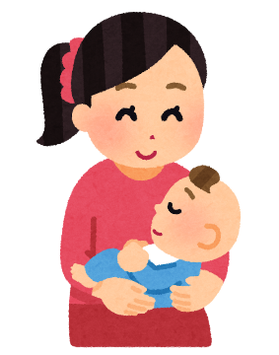

**土浦市**

令和７年度

**産後ケア事業のご案内**

出産後、心身の不調や養育不安があるお母さんに、心身のケアや保健指導を行い、産後の生活を支援します。

|  |  |  |  |
| --- | --- | --- | --- |
| 利用できる方（事業対象者） | | ケアの内容 | 事業の種類 |
| ① | **土浦市に住民登録がある生後1歳未満の赤ちゃんとそのお母さんで、**  **産後ケアを必要とする者。次のいずれかに該当する方**  ・出産後、育児不安や気分の落ち込み等がある方  ・出産後、体調不安等がある方  ・授乳がうまくできないなど、お子さんの養育等に保健指導を必要とする方  ※赤ちゃん・お母さんともに医療行為が必要な場合は利用できません。 | お母さんの健康管理・生活指導、乳房ケア、沐浴・授乳指導、赤ちゃんの健康管理・ケアなど | 短期入所型  通所型  居宅訪問型 |
| ② | **土浦市に住民登録があり、流産、死産、人工妊娠中絶等により妊娠を継続しなくなった日から1年未満で、グリーフケアを必要とする方** | 助産師がお話を伺い、心身の不調や乳房ケアなど、必要に応じた支援をします。 | 居宅訪問型 |

【対象者、ケアの内容、事業の種類】

【実施施設と概要】　裏面をご覧ください

【利用料金（自己負担額）について】　各施設等の定める金額の１割から、１日あたり上限２,５００円を減免した額（裏面表参照）

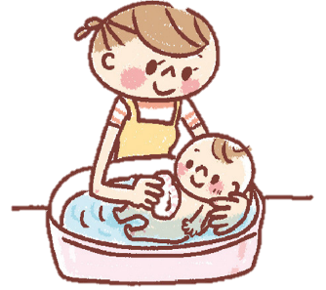　　　　　　　　　　　　　　　　　　　（非課税世帯・被保護世帯の場合は、自己負担が免除されます。多胎児加算は市が負担します。）

【利用上限】１回の出産につき７日以内（多胎産婦の方は１０日以内）※他市町村等で産後ケア事業を利用した場合はその期間を含む

【利用の流れ】１　こども包括支援課 母子保健係に事前にご相談ください。保健師がお話をお伺いします。

2　利用申請書をご提出ください。当課で産後ケア施設等と日程の調整を行います。

3　承認後、決定通知書を交付します。

4　産後ケアを利用します。利用の際に、決定通知書を提示してください。

【問合せ先】

**土浦市 こども包括支援課 母子保健係**

〒300-8686

土浦市大和町９番１号（土浦市役所１階）

平日 ８時３０分から１７時１５分まで

電話：**０２９－８２６―１１１１**（内線２５１１）

利用料金は施設（居宅訪問型の場合は助産師）へ直接お支払いください。

【実施施設と概要】 　　　　　　　　　　　　　　　　　　　　　　　　　　　　　　　　　　　　　　　　　　　　　　　　　　　　　　　令和７年４月１日現在

|  |  |  |  |  |  |  |
| --- | --- | --- | --- | --- | --- | --- |
| 施設名、施設住所 | 内容 | 対象年齢 | 利用時間 | 利用料金 | | |
|  | 自己負担額 | 市負担額 |
| **※１　霞ヶ浦医療センター**  土浦市下高津2-7-14 | 短期入所型 | 生後4か月未満 | 10時～翌日16時 | 1泊2日  2泊目以降（1泊につき） | 0円  0円 | 40,000円  20,000円 |
| **なないろもあバースクリニック**  つくば市西大沼637-6 | 短期入所型 | 生後4か月未満 | 10時～翌日10時 | 1泊２日  2泊目以降（1泊につき） | 500円  3,000円 | 54,500円  52,000円 |
| 通所型 | 生後6か月未満 | 9時30分～16時 | 1日につき | 0円 | 25,000円 |
| **つくばセントラル病院**  牛久市柏田町1589-3 | 短期入所型 | 生後4か月未満 | 10時～翌日10時 | 1泊２日  2泊目以降（1泊につき） | 500円  800円 | 54,500円  32,200円 |
| 通所型 | ※3生後１歳未満 | 10時～16時 | 1日につき | 250円 | 27,250円 |
| **Ate-Lu(アテール）**  牛久市ひたち野西3-31-11  Axis Hitachino 003 | 短期入所型 | 生後1歳未満 | 10時～翌日10時 | 1泊２日  2泊目以降（1泊につき） | 500円  800円 | 54,500円  32,200円 |
| 通所型 | 生後1歳未満 | 10時～17時 | 1日につき | 0円 | 25,000円 |
| **筑波学園病院**  　つくば市上横場２５７３-１ | 短期入所型 | 生後5か月未満 | 10時～翌日16時 | 1泊2日  2泊目以降（1泊につき） | 500円  800円 | 54,500円  32,200円 |
| **レディスクリニック結**  稲敷郡阿見町本郷1-16-2 | 通所型 | 生後２か月未満 | 10時～16時 | １日につき | 300円 | 27,700円 |
| **土浦協同病院**  土浦市おおつ野四丁目１番１号 | 短期入所型 | 生後4か月未満 | 10時～翌日10時 | 1泊２日  2泊目以降（1泊につき） | 500円  800円 | 54,500円  32,200円 |
| 通所型 | 生後４か月未満 | １０時～16時 | 1日につき | 300円 | 27,700円 |
| **居宅訪問型**（助産師が自宅に訪問します） | | ①生後1歳未満  ②妊娠を継続しなくなった日から1年未満 | 2時間程度 | 1回につき  ※２　有料駐車場を利用する場合は、実費を自己負担 | 0円 | 11,000円 |

※１　霞ヶ浦医療センターをご利用の際には、病院の判断でPCR検査代7,000円が別途自己負担となることがあります。

1

利用の流れ

※２　居宅訪問型をご利用の際は、訪問助産師の駐車場をご準備ください。（有料駐車場を利用する場合の費用は自己負担となります。）

※３　生後４か月以降は、院内での預かりができないため、ナーサリースクールの利用となります。ナーサリースクールは、病院の隣にあります。

　　　利用する場合は、**利用日前日までに来院してナーサリースクールで母子面接が必要です。**

**また、利用料が別途必要になります。利用時間×440円／１時間に、給食費297円　おやつ代77円となります。利用者が直接支払となります。**